Verification & Validation Document

<教室預借系統>

<學號:4994100**> <姓名:簡X昱>
<學號:4994100**> <姓名:江X宇>
<學號:4994100**> <姓名:賴X暉>
<學號:4994100**> <姓名:梁X瀚>
<學號:4994100**> <姓名:彭X宣>
<學號:4994100**> <姓名:陳X翰>
<學號:4994100**> <姓名:林X宸>
<學號:4994100**> <姓名:吳X純>
<學號:4994100**> <姓名:黃X隆>
<學號:4994100**> <姓名:郭X珠>
<學號:4994100**> <姓名:林X偉>
<學號:4994100**> <姓名:梁X信>
<學號:4994100**> <姓名:高X立>
<學號:4994100**> <姓名:陳X一>
<學號:4994100**> <姓名:孫X霈>
<2012/12/26>

目錄

1 Introduction 3
1.1 Purpose of This Document 3
1.2 Reference 3
1.3 Approach 3
1.4 Environmental Needs 3
1.5 Responsibilities 3
2 Testing Process 3
2.1 Description 3
2.2 Impressions of the Process 4
3 Specification-Based(Black Box) Testing 4
3.1 Testing Suite 4
3.2 Test Results 4
4 Scenario Testing 5
4.1 Testing Suite 5
4.2 Testing Results 5

Introduction

Purpose of This Document
撰寫這份文件的主要用意在於
- 紀錄專案撰寫時的測試方法
- 紀錄專案撰寫時的測試內容
- 紀錄專案撰寫時所遭遇到的問題，以及其解決方案
4.在搜尋資料庫時，需要每筆資料都輸入才有辦法進行搜尋，但這樣靈活度不夠，而且當搜尋條件太多時，是相當不方便的
[解決方法]
這份文件可以幫助我們
- 讓專案經理了解到目前的進度，以及測試的結果，好讓專案經理能夠對目前的狀況進行評估以及修正。也能夠在和客戶討論目前成果時有所依據。
- 讓客戶了解到目前的專案完程度，以及成果是否如客戶所預期的達成功能。
- 讓開發者清楚的知道，目前哪些部分有問題，以及修正的每個紀錄，讓未來的維修變得更加有效率；也能夠讓開發者知道那些非功能性的需求，所需要注意的地方。
4.將資料庫的資料全部取出，再根據使用者輸入的資料一一比對取出想要的資料

Reference
資料名稱 | 作者來源or網址
php官方網站 | http://php.net
程式設計俱樂部 | http://www.programmer-club.com.tw/
javascript 日曆元件官方網站 | http://www.dynarch.com/projects/calendar/
w3pop.com | http://www.w3pop.com/
壹聚教程 | http://www.111cn.net/
酷!學園 | http://phorum.study-area.org/
JQUERY UI網站 | http://jqueryui.com/
JQUERY教學網站 | http://jsgears.com/thread-63-1-1.html
jeditable提供&教學網站 | http://www.appelsiini.net/projects/jeditable
深入淺出PHP&MySQL | 作者：Lynn Beighley、Michael Morrison  出版社：O’REILLY
深入淺出Javascript | 作者：Michael Morrison  出版社：O’REILLY
Head First深入淺出HTML、CSS與XHTML | 作者：Elizabeth Freeman, Eric Freeman  出版社：O’REILLY
FPDF 1.52 參考手冊 | http://twpug.net/docs/fpdf152/
FPDF官網 | http://www.fpdf.org/

Approach
1. Black-box testing.
2. Scenario testing

Environmental Needs
1. Windows XP
2. Win7
3. linux 學校工作站
4.測試瀏覽器：Chrome 8.0.552.224, Firefox 3.6.13, Internet Explorer 6, Internet
Explorer 8, Internet Explorer 9Beta

Responsibilities
[高林立]
1.測試管理者公告欄管理部分是否能正確新增公告
2.測試管理者公告欄管理部分是否能正確修改公告
3.測試管理者公告欄管理部分是否能正確刪除公告
4.測試管理者公告欄管理部分的全部展開與置頂是否正確執行
[林志宸]
1.測試管理者輸入欲保留教室時間，區分為meeting及上課輸入時間是否衝突
2.測試管理者保留教室時間刪除單筆保留教室資料
3.測試保留教室時間更新資料庫有無問題
4.測試保留教室時間動態教室選單及顯示
[林聖偉]
1.測試管理者鑰匙借出系統的鑰匙位置是否能正確顯示
2.測試管理者鑰匙借出系統的查詢系統功能是否正常
3.測試管理者鑰匙借出系統的鑰匙狀態修改或刪除能否確實執行
4.測試管理者鑰匙借出系統的表單驗證是否正確運作
[黃裕隆]
1.測試超級管理者是否能正常新增管理者帳號
2.測試超級管理者是否能正常刪除管理者帳號
3.測試超級管理者是否能正常新增LAB帳號
4.測試超級管理者是否能正常刪除增LAB帳號
5.測試入口網站的帳號驗證是否正常

[郭怡珠]
1. 測試使用者介面
2.測試Lab使用者介面
3.測試管理者介面
4.測試超級管理者介面
5.測試網頁連結

[吳佳純]
1.測試使用者輸入欲借閱教室時間，判斷出與上課或是別人已借閱的meeting輸入時間是否衝突
2.測試使用者已借閱教室時間可以單筆刪除教室資料
3.測試借閱教室時間更新資料庫有無問題
4.測試借閱教室時間教室選單及顯示
5.確保新增的開學前一星期顯示LAB借閱教室功能和平時LAB借閱教室功能正常運作

[江秉宇]
1.測試公告介面是否正確地顯示
2.測試即時顯示部分正確顯示與否以及資料庫連結完整性
3.測試登出是否完整清除記錄
[梁景瀚]
1.查詢使用者尚未審核之記錄。
2.查詢使用者已審核之記錄。
3.查詢使用者之歷史記錄。
[賴宏暉]
1.測試使用者欲借用教室時間，判斷出是否衝突
2.測試借用教室時間更新資料庫有無問題
3.測試借用教室選單及顯示
[陳俊一]
1.測試從資料庫取出未審核資料
2.測試把審核通過結果存入資料庫
3.測試通知審核結果信件正確發出
[梁珪信、陳冠翰]
1.從資料庫讀取資料輸出課表
2.從資料庫讀取資料輸出lab meeting時間表
[孫昕霈]
1.測試歷史紀錄查詢功能是否正常
2.檢查資料庫中歷史紀錄和是否有效查找並排列

[簡名昱]
1.測試是否可以正確的把借用記錄從資料庫中查出
2.測試是否可以明顯且易懂的把記錄顯示出來

Testing Process

Description
- 對登入系統進行測試，檢視是否輸入正確帳號可以得到正確的全限分配，以及在登入失敗時的頁面跳轉是否正常。
- 檢視首頁上的即時顯示教室系統是否正確運作。
- 檢視首頁上的公告顯示功能是否正常運作。
- 測試使用者域借教室功能是否能判別錯誤的輸入格式，以及時間衝突的檢查，最後再檢查資料是否正確輸入資料庫。
- 測試使用者查詢教室功能是否能正確顯示查詢結果，以及查詢資料的方便性。
- 測試使用者個人紀錄是否能正確列出使用者的借用紀錄，以及刪除預借的功能是否可以正確運作刪除資料。
- 測試LAB使用者的預借meeting時段功能，是否能在預定時間開啟，並且能夠正確的過濾不合法的借用條件，最後檢查是否資料正確地進入資料庫。
- 測試管理者審核資料的功能是否能夠顯示出正確的資料，並且在勾選通過or未通過之後能夠將資料送往資料庫中，以及審核的E-mail是否正確發送。
- 測試管理者管理鑰匙位置的功能，在選擇改變鑰匙狀態時，是否正確的更改資料屬性，並且將資料送入資料庫。
- 測試歷史查詢系統是否能正確找到資料，以及不合法資料的過濾功能是否正常。
- 測試公告管理功能的新增/刪除/修改是否能夠正確的運作。
- 測試管理者預留時段的功能是否正常，對於不正確資料的過濾，以及資料庫表單的覆蓋是否正確。
- 測試管理者設定學期時間的功能是否正常。
- 測試管理者設定可借用教室功能是否正常，以及其他相關功能是否正確顯示可借用教室。
- 測試超級管理者的新增和刪除管理者帳號，是否能正確運作。
- 測試超級管理者的新增和刪除LAB使用者帳號，是否能正常運作。
- 在通過以上的測試之後，再進行多個使用者同時進行操作，以及更換不同的瀏覽器來操作，檢測是否會有其他問題。

Impressions of the Process
[問題]
1.新增管理者跟LAB帳號時，可能會有重覆帳號名稱出現。
2.無法理解sql()與sqli()的差別，導致在某些功能實作上造成問題。
3.一開始只了解<form>形式的表單傳送方法，因此許多需要動用到資料庫的功能難以被實現。
[解決方法]
1.把新增的資料寫回資料庫之前，先把資料庫裡面所有帳號名稱抓出來做比對，確定沒有重複在寫入。
2.全部使用sql()便解決此問題
3.學習ajax的資料傳送方式或是使用他人設計好的Jquery套件，如此讓資料傳送更靈活且網頁表現得更加動態

Specification-Based(Black Box) Testing

Testing Suite
根據module的FSM來做產品的分析，進行各項功能的測試，檢測每個狀態轉換以及觸發的預期狀況以及結果，底下為每個測試unit的Test case。

[登入系統]
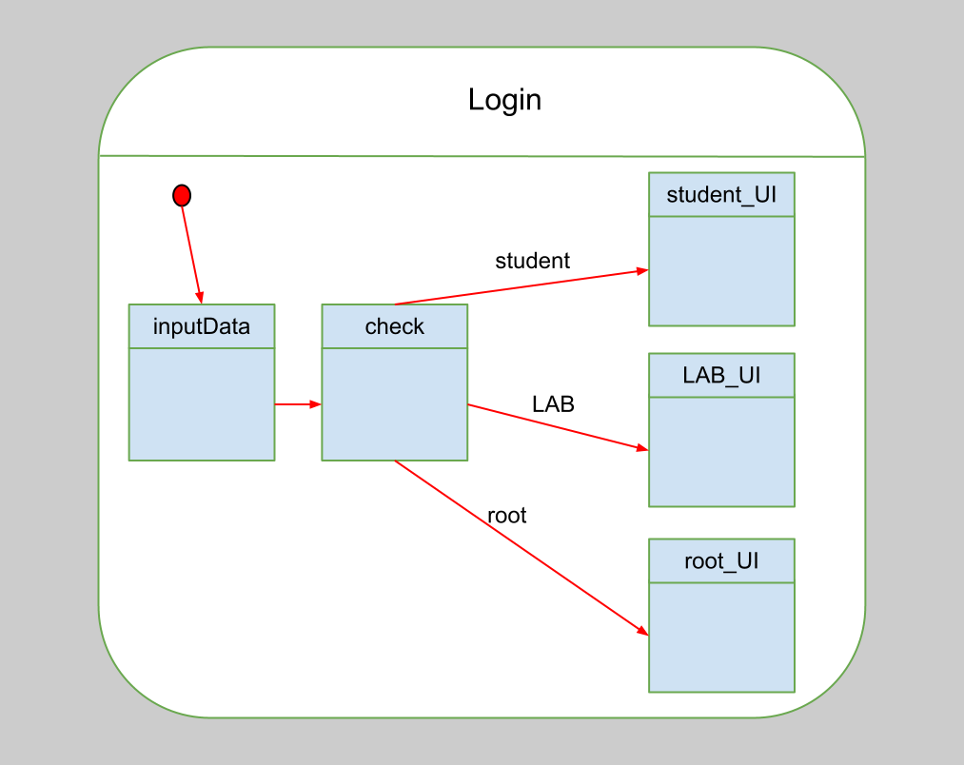
Test Case: 帳號 | Test Case: 密碼 | Expected Output
LAB00 | 12345 | 登入成功，跳轉至LAB頁面
root | root | 登入成功，跳轉至管理者頁面
superroot | sproot | 登入成功，跳轉至超級管理者頁面
test | test | 登入失敗，跳轉至登入網站

[管理者與LAB帳號新增系統]
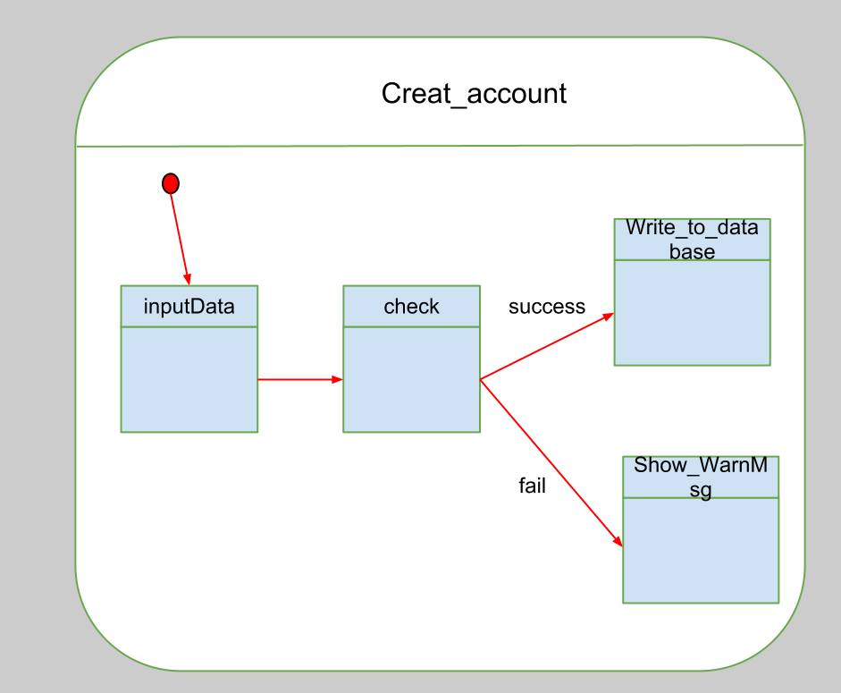

Test Case: 帳號 | Test Case: 密碼 | Expected Output
LAB00 | 12345 | 新增帳號成功
root!! | root | 新增帳號失敗(警告使用者不能輸入特殊字元)

[管理者鑰匙借出系統]
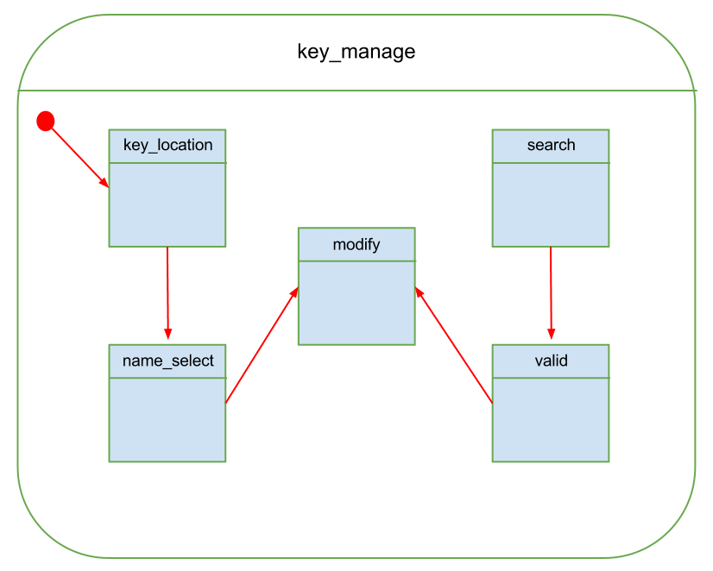
Test Case | Expected Output
key_location | 顯示目前鑰匙持有人的姓名
name_select | 顯示鑰匙狀態修改視窗
search | 顯示欲查詢資料
valid | 當資料輸入格式有誤，顯示錯誤訊息
modify | 修改資料庫資料

[公告欄管理介面]
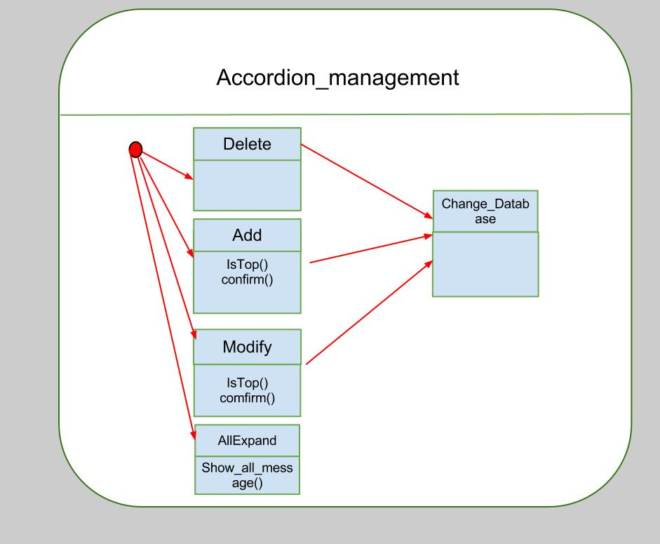
Test Case | Output
Add | 進入新增公告頁面
Modify | 進入修改公告頁面
Delete | 刪除此公告並轉回公告欄管理首頁
AllExpand | 展開全部公告
Add.confirm | 新增的公告出現在公告管理首頁
Modify.confirm | 修改的公告出現在公告管理首頁
Add.IsTop=0 | 此將被新增的公告不置頂
Add.IsTop=1 | 此將被新增的公告置頂
Modify.IsTop=0 | 此將被修改的公告不置頂
Modify.IsTop=1 | 此將被修改的公告置頂

[LAB教室借閱系統 :新增功能(開學前一星期顯示)]
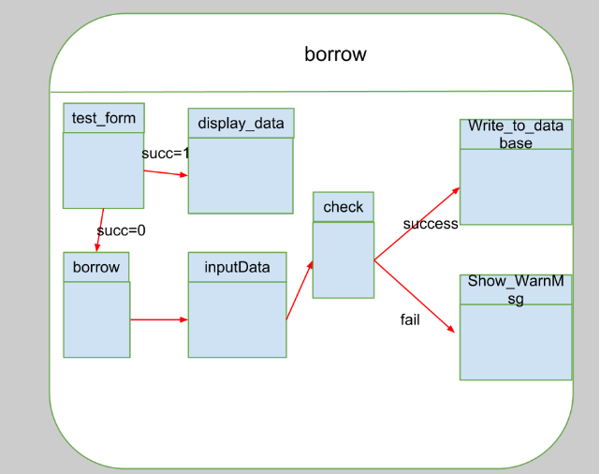
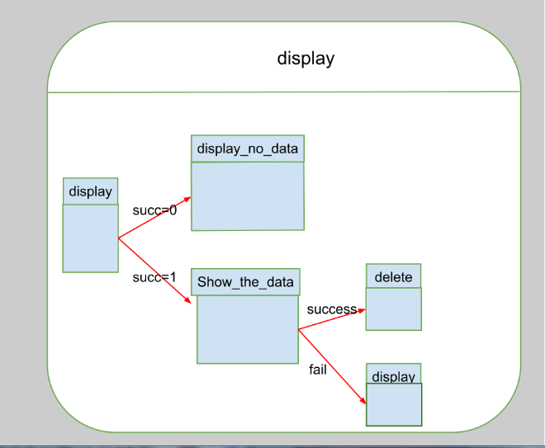

Test Case: | Expected Output
testform.succ=0 | 進去借閱表單裡填寫資料
testform.succ=1 | 顯示已借閱成功，不得進入表單填寫
Display.succ=0 | 沒有任何申請成功的資料，顯示目前沒有資料
Display.succ=1 | 顯示目前已申請成功的借閱資料並提供刪除功能
Check | 檢查是否時間有衝突，沒有的話就插入資料
Delete | 刪除已申請成功的資料
Display | 顯示整星期的教室的借閱時間

[LAB教室借閱系統 :平常使用]
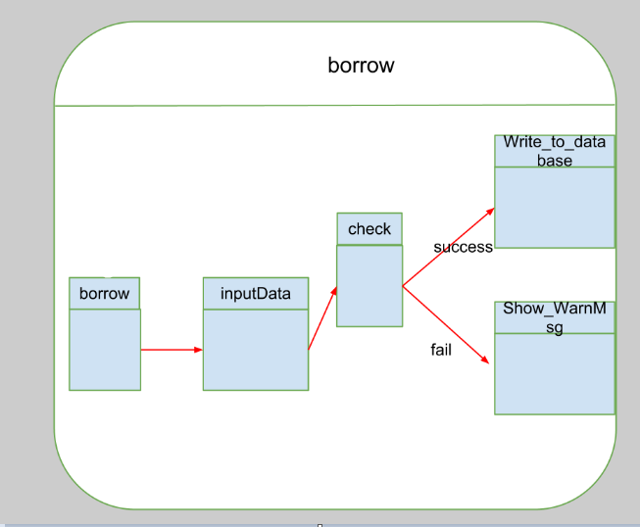
Test Case: | Expected Output
borrow | 填寫借閱表單
Display.succ=0 | 沒有任何申請成功的資料，顯示目前沒有資料
Display.succ=1 | 顯示目前已申請成功的借閱資料並提供刪除功能
Check | 檢查是否時間有衝突，沒有的話就插入資料
Delete | 刪除已申請成功的資料
Display | 顯示整星期的教室的借閱時間

[借用教室即時顯示&公告顯示]
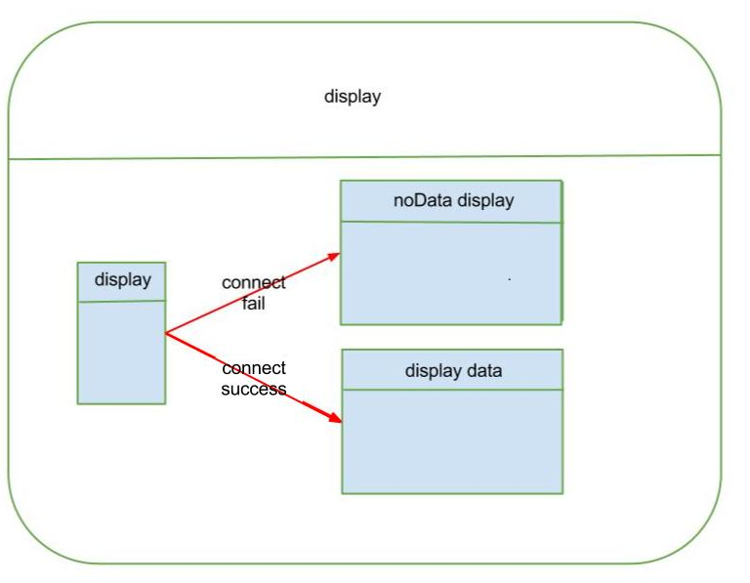
Test Case | Expected Output
connect fail | 未連結資料庫
connect success | 顯示已借用教室情況以及公告顯示

[使用者登出]
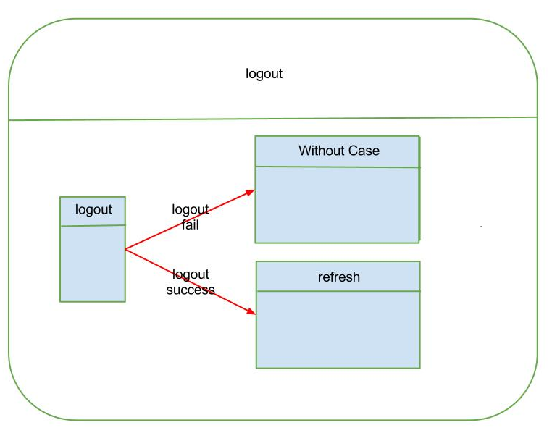

Test Case | Expected Output
logout fail | 滯留原始界面
logout success | 跳轉至登入界面

[使用者記錄查詢]
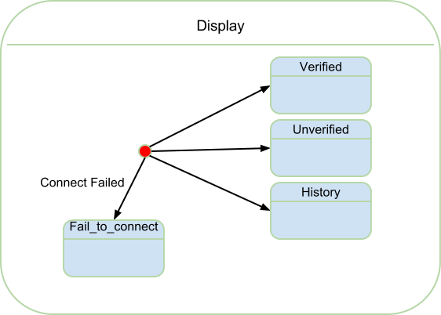
Test Case | Expected Output
Verified | 已審核通過之資料
Unverified | 尚未審核通過之資料
History | 所有歷史記錄
Fail_to_connect | 資料庫連結失敗

[取消教室預約]
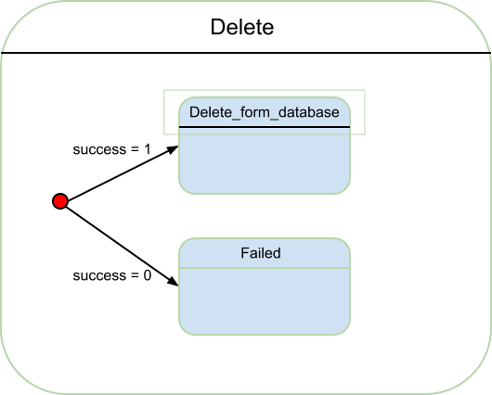
Test Case | Expected Output
Delete.success = 1 | 成功刪除預約資訊
Delete.success = 0 | 刪除失敗

[審核系統]
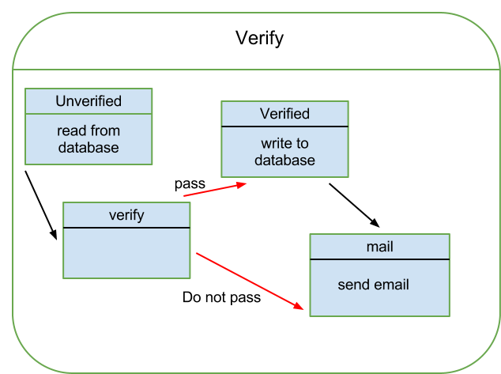
Test Case | Expected output
pass | 審核成功 存入資料庫
Do not pass | 審核不通過
mail | 成功發出信件

[課表、Lab時間表輸出]
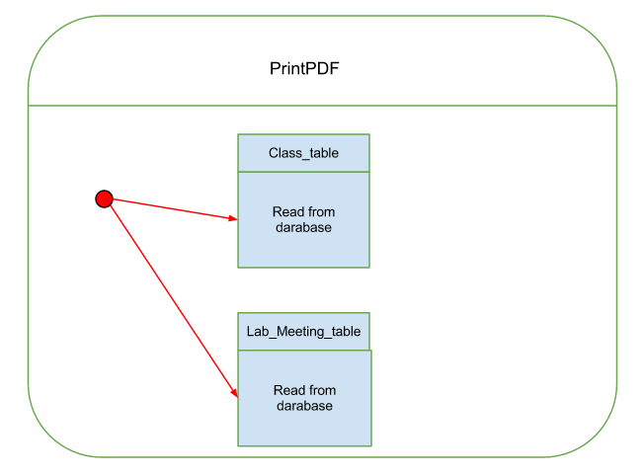
Test Case | Expected Output
輸出課表 | 跳出課表的pdf檔
輸出Lab時間表 | 跳Lab時間表的pdf檔

[教室保留系統-新增]
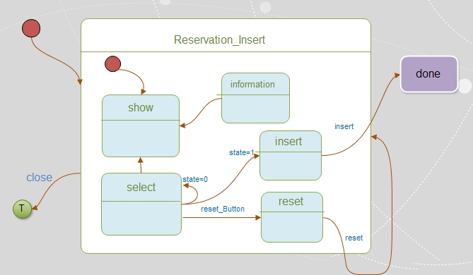
Test Case | Expected Output
有一個欄位沒填state=0 | 頁面不跳轉並出現提示輸入字樣
全部欄位有填state=1 | 頁面跳轉並進行處理，若已有上課或meeting時間衝突，就顯示該筆資料，並不把該資料寫入資料庫

[教室保留系統-刪除]
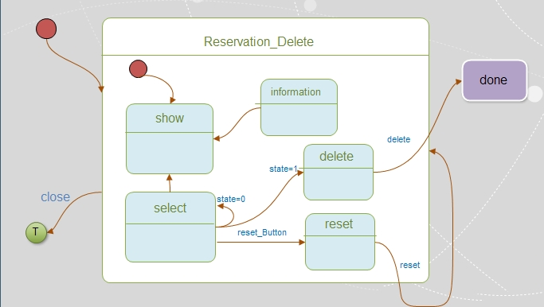
Test Case | Expected Output
欄位沒填state=0 | 頁面不跳轉並出現提示輸入字樣
全部欄位有填state=1 | 頁面跳轉並刪除該筆資料

[教室保留系統-更新資料庫]
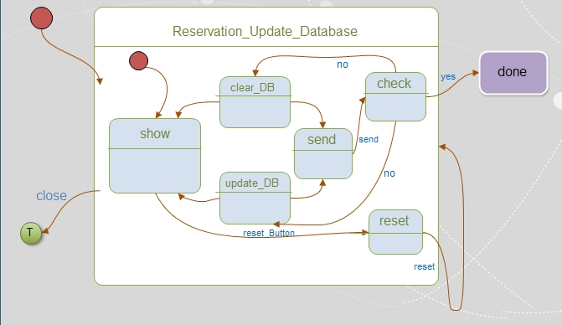
Test Case | Expected Output
Clear_DB | 跳出視窗確認，是的話資料庫Reservation清空
Update_DB | 跳出視窗確認，是的話資料庫Tmp_Reservation清空，並將目前Reservation 資料複製進Tmp_Reservation

[查詢教室系統]
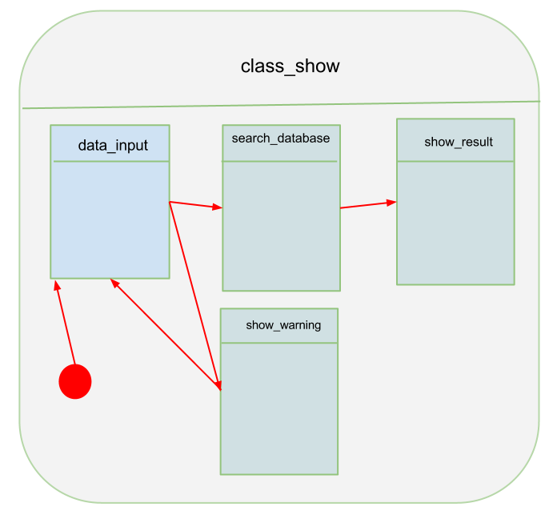
Test Case: 日期 | Test Case: 教室 | Expected Output
2018/10/25 | EA 101 | 查詢失敗，跳轉回查詢頁面
2012/12/26 | 沒選 | 查詢失敗，跳轉回查詢頁面
沒選 | EA101 | 查詢失敗，跳轉回查詢頁面
2012/12/26 | EA101 | 查詢成功，跳轉至顯示頁面

[教室借用系統]
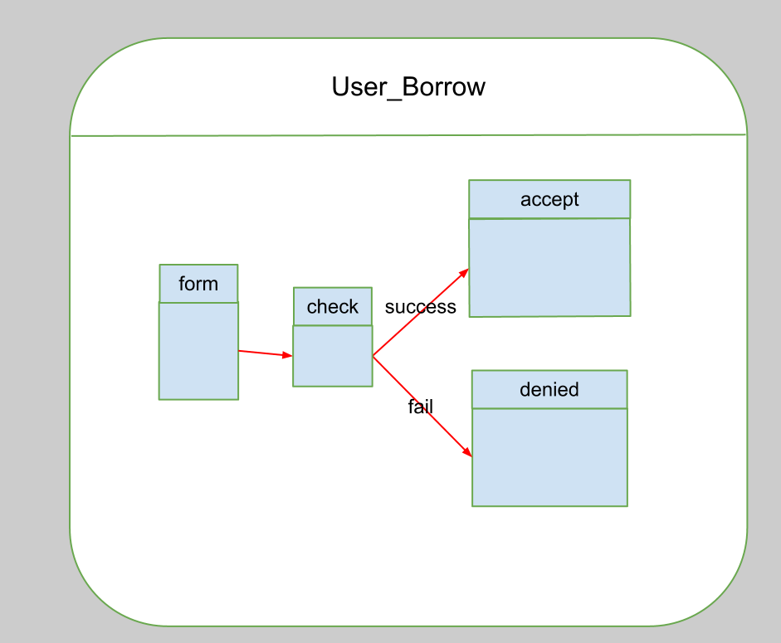
Test Case: | Expected Output
form | 填寫借用表單
denied | 資料錯誤或是不全
accept | 資料正確且檢查無誤，傳入資料庫
check | 檢查時間是否衝突

[歷史紀錄查詢]
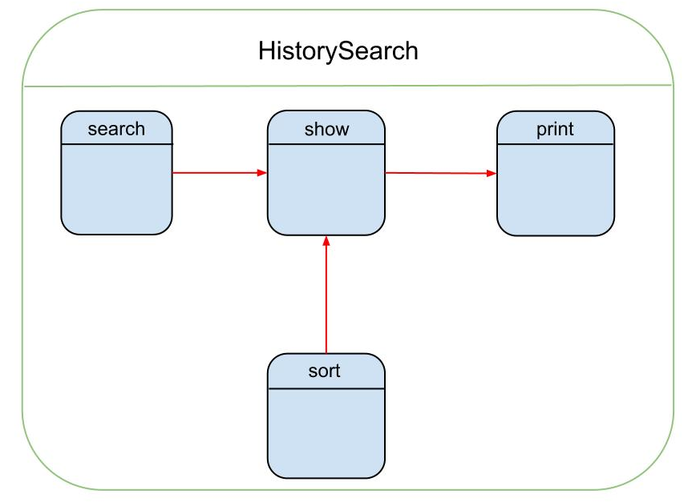

Test Case | Expected Output
search | 輸入欲查詢的資料
show | 讀取歷史表單資料庫
sort | 依時間排列
print | 顯示於頁面

Test Results
以下為測試的結果，與預期中的狀況並沒有太多的差距。
[登入系統]
Test Case: 帳號 | Test Case: 密碼 | Expected Output
LAB00 | 12345 | 登入成功，跳轉至LAB頁面
root | root | 登入成功，跳轉至管理者頁面
superroot | sproot | 登入成功，跳轉至超級管理者頁面
test | test | 登入失敗，跳轉至登入網站
[管理者與LAB帳號新增系統]
Test Case: 帳號 | Test Case: 密碼 | Expected Output
LAB00 | 12345 | 正確新增帳號成功
root!! | root | 新增帳號失敗(正確警告使用者不能輸入特殊字元)
[管理者鑰匙借出系統]
Test Case | Output
key_location | 正確顯示所有鑰匙持有人的姓名
name_select | 正確顯示修改鑰匙狀態對話框
search | 正確顯示欲查詢的資料
valid | 正確顯示錯誤訊息
modify | 正確修改資料庫資料

公告欄管理介面
Test Case | Output
Add | 進入新增公告頁面
Modify | 進入修改公告頁面
Delete | 刪除此公告並轉回公告欄管理首頁
AllExpand | 展開全部公告
Add.confirm | 新增的公告出現在公告管理首頁
Modify.confirm | 修改的公告出現在公告管理首頁
Add.IsTop=0 | 此將被新增的公告不置頂
Add.IsTop=1 | 此將被新增的公告置頂
Modify.IsTop=0 | 此將被修改的公告不置頂
Modify.IsTop=1 | 此將被修改的公告置頂
[LAB教室借閱系統 :新增功能(開學前一星期顯示)]
Test Case: | Output
testform.succ=0 | 顯示借閱表單
testform.succ=1 | 顯示已借閱成功，不得進入表單填寫
Display.succ=0 | 顯示目前沒有資料
Display.succ=1 | 顯示目前已申請成功的借閱資料並提供刪除功能
Check | 檢查是否時間有衝突，沒有的話就插入資料
Delete | 刪除已申請成功的資料
Display | 顯示整星期的教室的借閱時間，供查閱
[LAB教室借閱系統 :平常使用]
Test Case: | Expected Output
borrow | 顯示借閱表單
Display.succ=0 | 顯示目前沒有資料
Display.succ=1 | 顯示目前已申請成功的借閱資料並提供刪除功能
Check | 檢查是否時間有衝突，沒有的話就插入資料
Delete | 刪除已申請成功的資料
Display | 顯示整星期的教室的借閱時間，供查閱

[借用教室及公告即時顯示]
Test Case | Output
Connect fail | 未顯示資料
Connect success | 顯示已借用教室及公告顯示
[使用者登出]
Test Case | Output
logout fail | 滯留原本界面
logout success | 顯示刷新訊息並跳轉至登入界面

[個人記錄查詢]
Test Case | Output
Verified | 顯示已審核通過之資料
Unverified | 顯示尚未審核通過之資料
History | 顯示所有歷史記錄
Fail_to_connect | 顯示連結資料庫失敗之資訊
[刪除預約資料]
Test Case | Output
Delete.success = 1 | 從資料庫刪除資料，並印出成功訊息
Delete.success = 0 | 印出刪除失敗之訊息
[審核系統]
Test Case | Output
pass | 資料審核成功，並新增到已審核資料表
Do not pass | 資料審核不通過 原因:
mail | 信件成功寄出
[課表、Lab時間表輸出]
Test Case | Output
輸出課表 | 停滯於原畫面
輸出Lab時間表 | 停滯於原畫面

[教室保留系統-新增 和 刪除]
Test Case | Output
Information | 能正確列出資料庫資料
Select 有一格未填(state=0) | 跳出提示顯示有資料未填
Select 全填(state=1) | 頁面跳轉做資料處理

[教室保留系統-更新資料庫]
Test Case | Output
Clear_DB | 跳出視窗確認，頁面跳轉並將資料庫Reservation清空
Update_DB | 跳出視窗確認，頁面跳轉並先將Tmp_Reservation清空，之後Reservation 資料複製進Tmp_Reservation

[教室借用系統]
Test Case | Output
form | 顯示表單
denied | 顯示錯誤訊息
accept | 顯示正確訊息
check | 回傳各項資料是否正確

[歷史紀錄查詢]
Test Case | Output
search_select | 可選擇單筆或多筆資料來進行查找
data_sort | 對符合條件的資料依時間排序
show | 顯示歷史紀錄資料

Scenario Testing

Testing Suite

[登入系統]
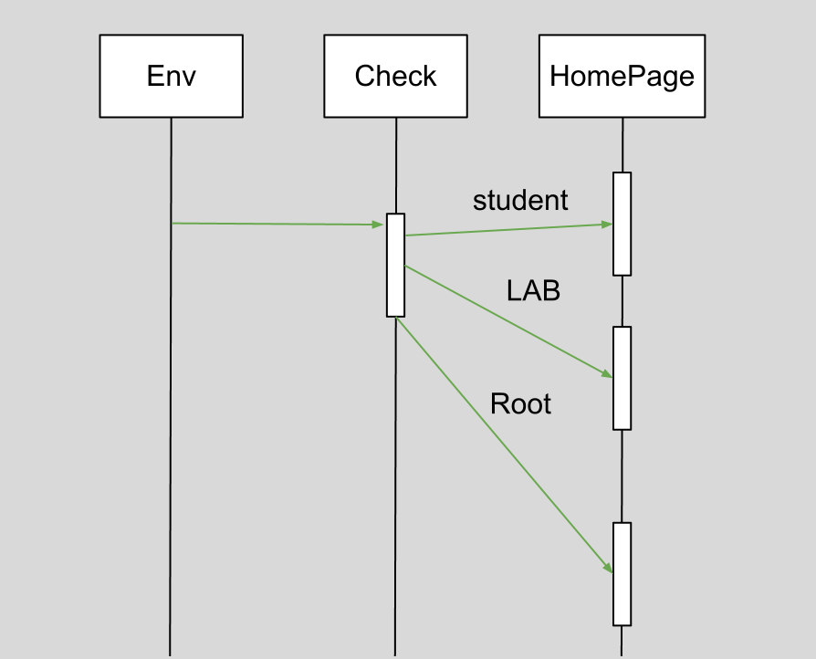
事件名稱 | 系統處理方式
按下Send按鈕 | 畫面轉跳至驗證頁面。如帳密正確，畫面轉導向首頁；反之則回到登入頁面

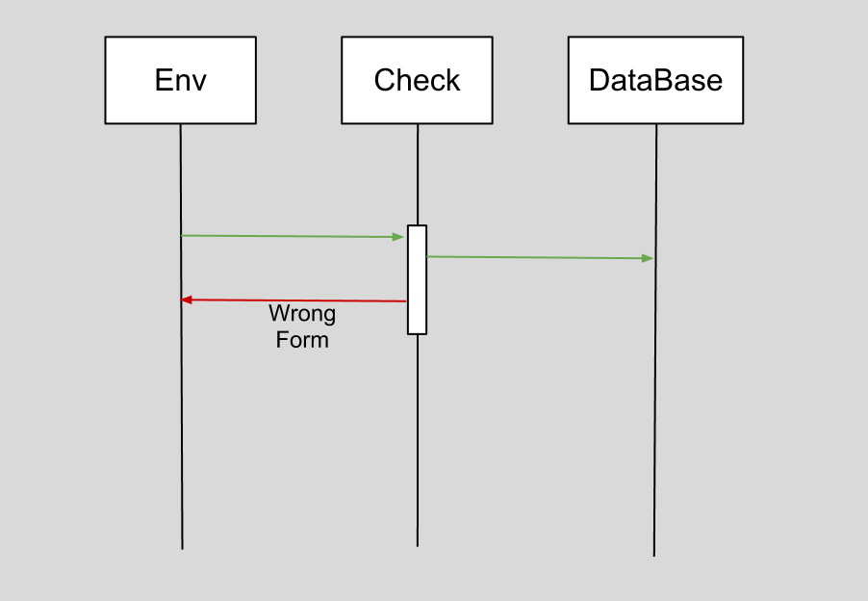
[查詢教室系統]

事件名稱 | 系統處理方式
按下「查詢」按鈕 | 如果輸入合法，即顯示查詢的結果

[管理者與LAB帳號新增系統]

事件名稱 | 系統處理方式
按下Send按鈕 | 驗證使用者要新增的帳號密碼是否有誤

[管理者與LAB帳號刪除系統]
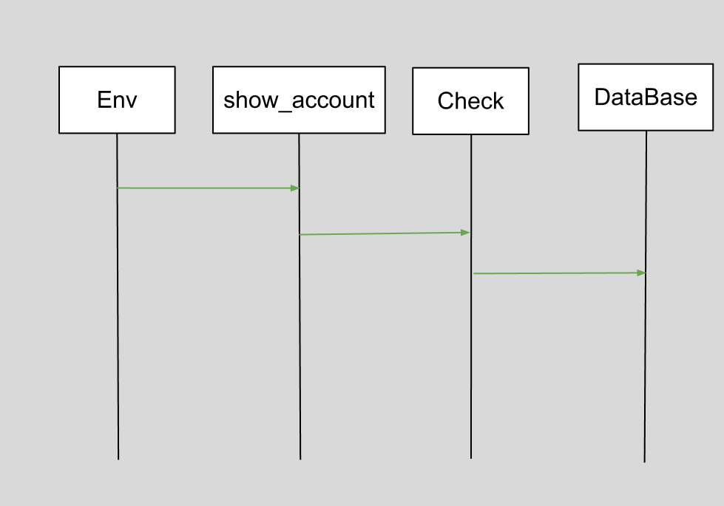
事件名稱 | 系統處理方式
按下確定刪除按鈕 | 把勾選的帳號刪除

[管理者鑰匙借出系統]

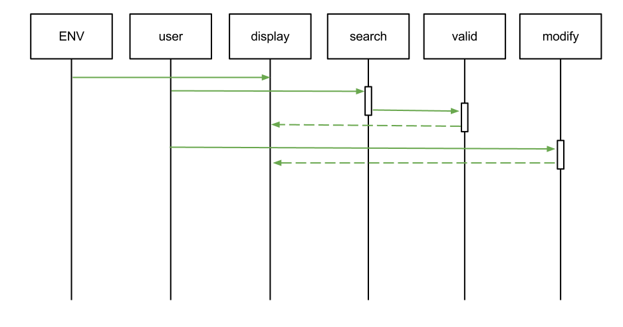
事件名稱 | 系統處理方式
點選鑰匙持有人姓名 | 顯示鑰匙狀態修改視窗
點選列出所有已審核名單 | 顯示所有已審核名單的資料
點選列出所有鑰匙未借出名單 | 顯示所有鑰匙未借出名單的資料
點選送出查詢 | 顯示欲查詢的資料
確定修改鑰匙狀態 | 修改資料庫裡該筆資料的鑰匙狀態
刪除該筆資料 | 從資料庫刪除該筆資料
點選上一頁 | 從顯示資料回到搜尋頁面

[管理者公告管理介面]
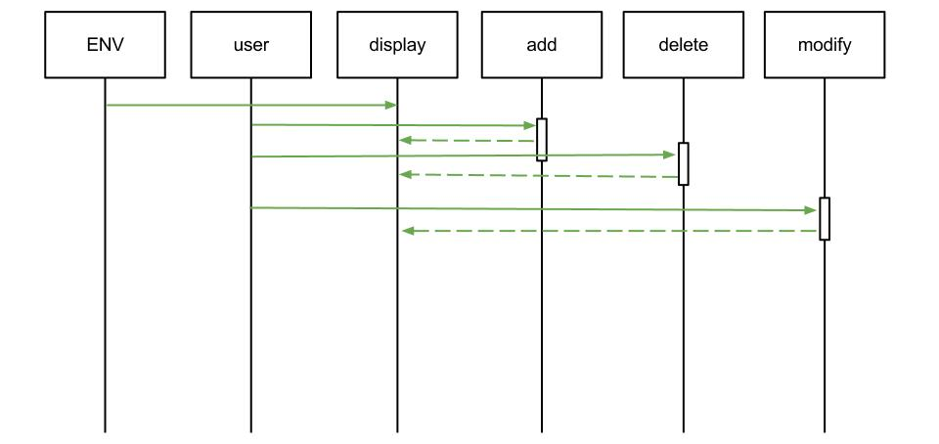
事件名稱 | 系統處理方式
點選新增按鈕 | 轉至新增公告頁面
點選全部展開按鈕 | 展開所有公告
點選修改按鈕 | 轉至修改公告頁面
點選刪除按鈕 | 從資料庫刪除此公告並重新整理頁面
點選新增公告頁面的確認按鈕 | 新增此筆公告到資料庫並轉回公告管理首頁
點選修改公告頁面的確認按鈕 | 從資料庫裡修此公告並轉回公告管理首頁

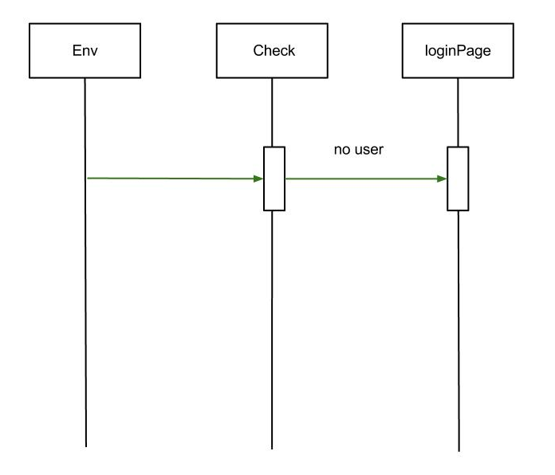
[使用者登出]
事件名稱 | 系統處理方式
按下登出鍵 | 顯示刷新訊息並跳轉至登入界面
[使用者個人記錄查詢]
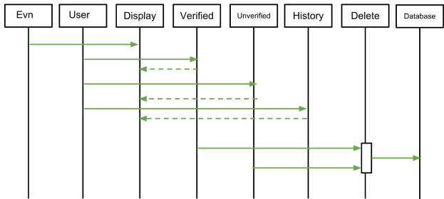

事件名稱 | 系統處理方式
按下「已審核」連結 | 顯示已審核通過之資料
按下「未審核」連結 | 顯示尚未審核通過之資料
按下「歷史記錄」連結 | 顯示所有歷史記錄
按下刪除「刪除」鈕 | 將預約教室的資料刪除(歷史記錄不可刪除)

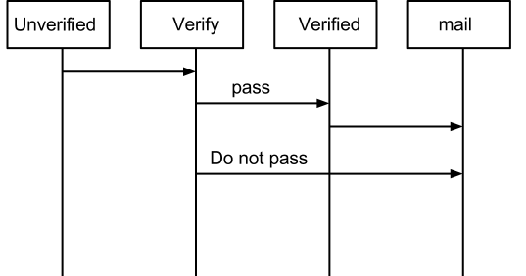
[審核系統]
事件名稱 | 系統處理方式
按下送出鈕 | 通過就寫入資料庫，而不論通過不通過都會寄出信件通知。

[輸出系統]
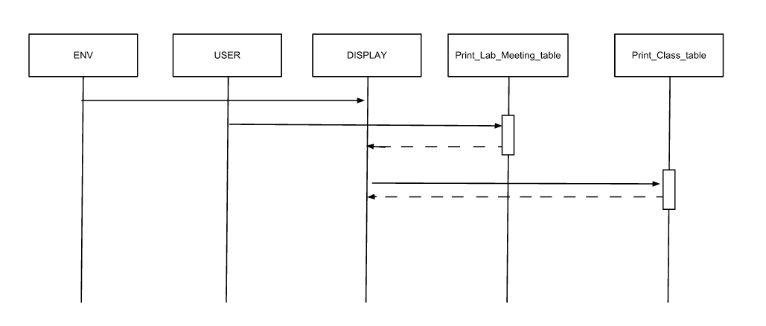
事件名稱 | 系統處理方式
按下「課表」 | 離開原畫面，進入一PDF的表格
按下「Lab時間表」 | 離開原畫面，進入一PDF的表格

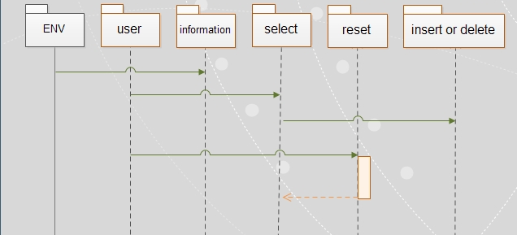
[教室保留系統-新增 和 刪除]

事件名稱 | 系統處理方式
未填入資訊 | 跳出視窗題示要填資料
填完資料按送出 | 跳轉頁面並處理資料
按下重填 | 初始化當前所填資料

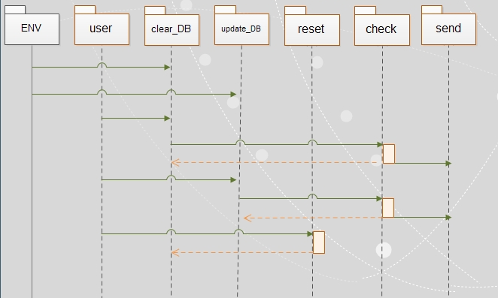
[教室保留系統-更新資料庫]

事件名稱 | 系統處理方式
選擇更新資料庫按下送出 | 跳出視窗確認
選擇清除暫存資料庫 按下送出 | 跳出視窗確認
跳出視窗選擇否 | 停留原頁
跳出視窗選擇是 | 處理所選擇的要求
按下重填 | 初始化當前所填資料

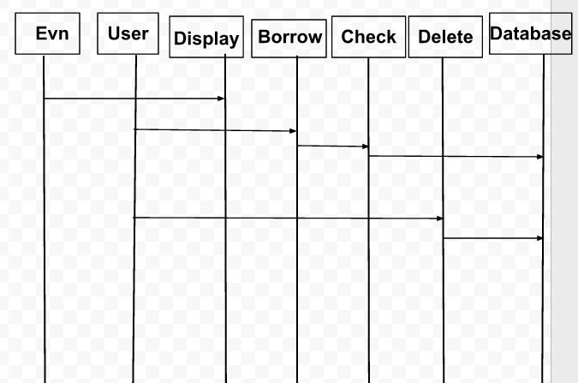
[LAB教室借閱系統]

事件名稱 | 系統處理方式
填完借閱表單 | 審核完並送進資料庫
顯示已借閱成功的資料，按下已成功申請資料的「刪除」鈕 | 將預約教室的資料刪除
按下「查詢」連結 | 顯示星期幾的查詢連結
按下星期幾的「星期幾」鈕 | 顯示這天裡所有借閱教室的記錄

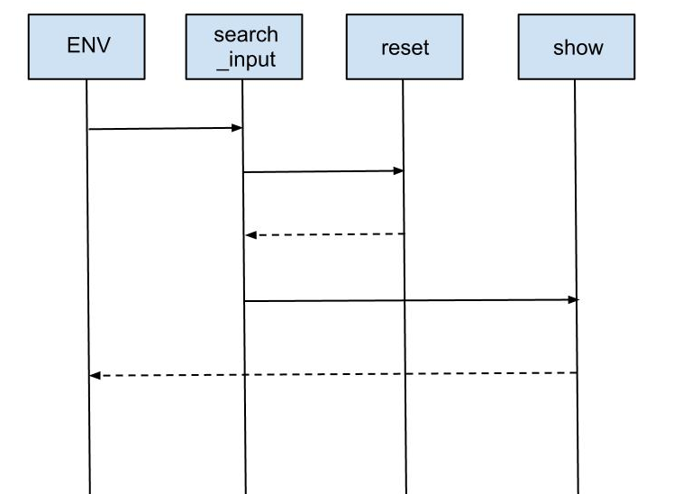
[歷史紀錄查詢]

事件名稱 | 系統處理方式
填寫欲查詢之資料並"送出資料" | 印出相對應的歷史資料
按下"清除資料" | 將表單清空並重新填寫

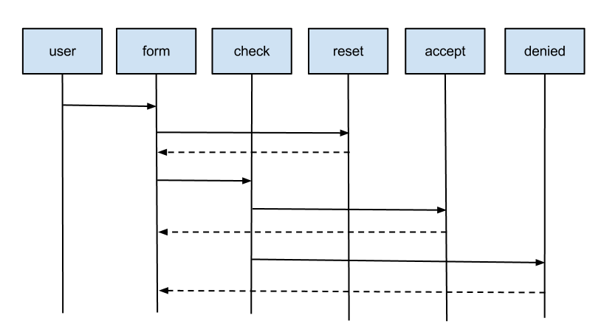
[教室借用系統]
事件名稱 | 系統處理方式
按下清除鍵 | 重設表格
按下送出鍵 | 傳入check
確認無誤 | 傳入資料庫，並回到表格
確認錯誤 | 回到表格

Testing Results
Analogous to that for Black Box Testing above.

[登入系統]
事件名稱 | 系統處理方式
按下Send按鈕 | 畫面轉跳至驗證頁面。如帳密正確，畫面轉導向首頁；反之則回到登入頁面。有正確的驗證
[管理者與LAB帳號新增系統]
事件名稱 | 系統處理方式
按下Send按鈕 | 正確的驗證使用者要新增的帳號密碼是否有誤
[管理者與LAB帳號刪除系統]
事件名稱 | 系統處理方式
按下確定刪除按鈕 | 把帳號從資料庫正確得刪除

[管理者鑰匙借出系統]
事件名稱 | 系統處理方式
點選鑰匙持有人姓名 | 顯示鑰匙狀態修改視窗
點選列出所有已審核名單 | 顯示所有已審核名單的資料
點選列出所有鑰匙未借出名單 | 顯示所有鑰匙未借出名單的資料
點選送出查詢 | 顯示欲查詢的資料
確定修改鑰匙狀態 | 修改資料庫裡該筆資料的鑰匙狀態
刪除該筆資料 | 從資料庫刪除該筆資料
點選上一頁 | 從顯示資料回到搜尋頁面

[管理者公告管理介面]
事件名稱 | 系統處理方式
點選新增按鈕 | 轉至新增公告頁面
點選全部展開按鈕 | 展開所有公告
點選修改按鈕 | 轉至修改公告頁面
點選刪除按鈕 | 從資料庫刪除此公告並重新整理頁面
點選新增公告頁面的確認按鈕 | 新增此筆公告到資料庫並轉回公告管理首頁
點選修改公告頁面的確認按鈕 | 從資料庫裡修此公告並轉回公告管理首頁

[LAB借閱系統]
事件名稱 | 系統處理方式
填完借閱表單 | 審核完並送進資料庫
顯示已借閱成功的資料，按下已成功申請資料的「刪除」鈕 | 將預約教室的資料刪除
按下「查詢」連結 | 顯示星期幾的查詢連結
按下星期幾的「星期幾」鈕 | 顯示這天裡所有借閱教室的記錄

[使用者登出]
事件名稱 | 系統處理方式
點選登出鍵 | 顯示刷新訊息跳轉介面至登出界面

[使用者記錄查詢介面]
事件名稱 | 系統處理方式
按下「已審核」連結 | 顯示已審核通過之資料
按下「未審核」連結 | 顯示尚未審核通過之資料
按下「歷史記錄」連結 | 顯示所有歷史記錄

[資料刪除]
事件名稱 | 系統處理方式
按下刪除「刪除」鈕 | 從資料庫刪除該筆資料

[審核系統]
事件名稱 | 系統處理方式
按下送出鈕 | 通過寫入資料庫，信件成功寄出。

[課表、Lab時間表輸出]
事件名稱 | 系統處理方式
按下「課表」 | 停滯於原畫面
按下「Lab時間表」 | 停滯於原畫面

[教室保留系統-新增 和 刪除]
事件名稱 | 系統處理方式
未填入資訊 | 成功跳出視窗題示要填資料
填完資料按送出 | 成功跳轉頁面並依資料是否寫入資料庫作說明
按下重填 | 成功初始化當前所填資料

[教室保留系統-更新資料庫]
事件名稱 | 系統處理方式
選擇更新資料庫按下送出 | 成功跳出視窗確認
選擇清除暫存資料庫 按下送出 | 成功跳出視窗確認
跳出視窗選擇否 | 停留原頁
跳出視窗選擇是 | 成功跳轉頁面並處理所選擇的要求
按下重填 | 成功初始化當前所填資料

[歷史資料查詢]
事件名稱 | 系統處理方式
按下送出資料按鈕 | 若是欲搜尋資料不符合規定或沒有在資料庫中，不會影響其他欲查詢資料的搜尋，並且會顯示其他符合資料庫中資料的紀錄，並依時間排序
按下清除資料 | 將所填寫欲搜尋資料欄全部清空

[教室借用系統]
事件名稱 | 系統處理方式
按下清除鍵 | 重設表格
按下送出鍵 | 傳入check
確認無誤 | 顯示正確訊息，回到表格
確認錯誤 | 顯示錯誤訊息，回到表格

